
Ambasada României în Republica Moldova

Abstract şi nu numai...

Expoziţie personală de pictură: Octombrie 12 – Noiembrie 29, 2009

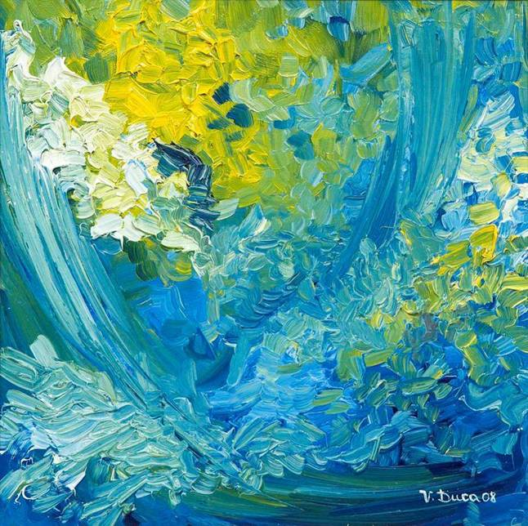 | DUCA, Valeria, Flori de liliac, 2008, ulei pe pînză, 300 × 300 mm. Din colecţia autoarei

Valeria
DUCA

Sediul Ambasadei: Str. Bucuresti, 66/1, MD – 2012, Chşinău

© design CECBR, 2009

